Steekkaart Rocket Immunoelectrophorese

Rocket Immunoelectrophoresis | Immunoelectrophoresis | (youtube.com)
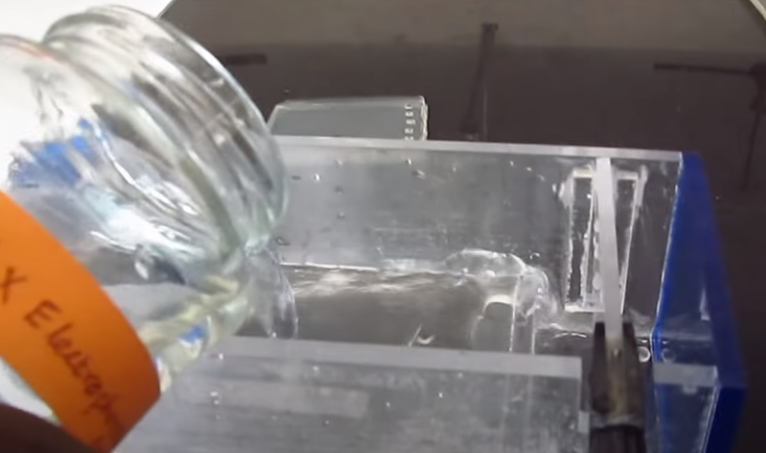

Immuno-elektroforese is een kwantitatieve eendimensionale enkelvoudige elektro-immunodiffusietechniek. Bij deze methode wordt antilichaam in de gel opgenomen bij een pH-waarde waarbij de antilichamen in wezen immobiel blijven. Antigeen wordt in putjes geplaatst die in de gel zijn gesneden. Elektrische stroom wordt vervolgens door de gel geleid, wat de migratie van negatief geladen antigenen in de agar vergemakkelijkt. Terwijl het antigeen uit de put komt en de agarosegel binnendringt, combineert het met het antilichaam om een immuuncomplex te vormen dat zichtbaar wordt. Tijdens de beginfase is er een aanzienlijk antigeenoverschot ten opzichte van antilichamen en treedt er geen zichtbare neerslag op. Naarmate het antigeenmonster echter verder door de agarosegel migreert, worden meer antilichaammoleculen aangetroffen die interageren met het antigeen om een immuuncomplex te vormen. Dit resulteert in de vorming van een precipitinelijn die conisch van vorm is en lijkt op een raket.
Hoe groter de hoeveelheid antigeen die in een putje wordt geladen, hoe verder het antigeen door de gel moet reizen voordat het kan interageren met voldoende antilichaam om een neerslag te vormen. De hoogte van de raket, gemeten van de put tot de top en het gebied, is dus recht evenredig met de hoeveelheid antigeen in het monster.

Vereisten/ Instrumentatie van Rocket Immunoelectrophorese

Agarose, Antigeen, Antiserum, Analysebuffer, Elektroforese-apparaten, Glasglaasjes

Stappen die betrokken zijn bij Rocket Immunoelectrophorese

- Er wordt ongeveer 15 ml agarosegel van 1 % bereid.
- De oplossing wordt afgekoeld tot 55-60ºC en 250 μl antiserum toegevoegd aan 13 ml agarose-oplossing. Het is goed gemengd voor een uniforme verdeling van antilichamen.
- Agarose-oplossing met het antiserum wordt op een vetvrije glasplaat gegoten die op een horizontaal oppervlak is geplaatst en de gel laat 30 minuten uitharden.
- De glasplaat zit op de sjabloon en wordt met behulp van een gelperforator geponst.
- 10 μl van de standaard antigeen- en testantigeenmonsters wordt aan de putjes toegevoegd.
- 1X TBE-buffer wordt in de elektroforesetank gegoten, zodat deze de gel net bedekt.
- Elektroforese wordt uitgevoerd bij 80-120 volt en 60-70 mA totdat het antigeen 3-4 cm van de put reist.
- De glasplaat wordt 's nachts in een vochtige kamer geïncubeerd op 37º C en de geïnterpreteerde resultaten.
- In geval van een positieve reactie worden de uiteinden van de neerslagpieken gemarkeerd en wordt de piekhoogte gemeten vanaf de bovenrand van de put tot de punt van de piek.
- Er wordt een grafiek uitgezet van de rakethoogte (op de Y-as) versus de concentratie antigeen (op de X-as) op een semi-log grafiekblad. De concentratie van het onbekende wordt bepaald aan de hand van de grafiek door de concentratie af te zetten tegen de hoogte van de raket.

- Een neerslagraket die zich uit de laadput verspreidt, duidt op een positieve reactie of een specifieke antigeen-antilichaamreactie als gevolg van de aanwezigheid van antilichamen die specifiek zijn voor het antigeen.
- De afwezigheid van de neerslag duidt op geen reactie of de afwezigheid van een overeenkomstig antilichaam – antigeen.
- De hoogte van de raket en het oppervlak ervan zijn recht evenredig met de hoeveelheid antigeen in het monster, dat wil zeggen dat de hoogte van de neerslagpiek afhangt van de concentratie antigenen die in de overeenkomstige putten zijn geladen.

Toepassingen van Rocket Immunoelectrophorese

- Raketelektroforese wordt voornamelijk gebruikt voor kwantitatieve schatting van antigeen in het serum.
- De methode is gebruikt voor het kwantificeren van menselijke serumeiwitten voordat geautomatiseerde methoden beschikbaar kwamen.
- Het bepalen van de concentratie van een specifiek eiwit in een eiwitmengsel.
- Bij schatting van de activiteit van immunoglobuline protease.
- Studies over antigene relaties tussen organismen.
- Bij elektroforese van enzymactiviteit.

Voordelen van Rocket Immunoelectrophorese

- Eenvoudige, snelle en reproduceerbare methode.
- Verschillende onbekende monsters kunnen op een enkele plaat worden geanalyseerd.
- Concentraties van eiwitten van slechts 1 μg/ml kunnen worden gemeten, waarbij slechts 20 ng eiwit in een put hoeft te worden geladen.

Beperkingen van Rocket Immunoelectrophorese

- Tijdrovend.
- Vereist getrainde en bekwame technici.
- Maakt geen onderscheid tussen alle niet-verwante isolaten.
- De resultaten van het patroon variëren enigszins tussen technici.
- Kan de scheiding in elk deel van de gel niet tegelijkertijd optimaliseren.
- Weet niet echt of banden van dezelfde grootte dezelfde stukjes DNA zijn.
- Bands zijn niet onafhankelijk.
- Wijziging in één beperkingslocatie kan meer dan één bandwijziging betekenen.
- "Verwantschap" moet worden gebruikt als een richtlijn, niet als een echte fylogenetische maatstaf.
- Sommige stammen kunnen niet worden getypeerd door PFGE.

